熠格托管
作业答疑

托管中心：苏州 盛泽校区
学生姓名 | 年级 | 答疑日期 | 答疑时间
周鑫宇 | 初二 | 2026.6.20 | 13：00-15：00
重点答疑科目 | 答疑教师 | 班主任 | 教学组长（签字）
物理 | 袁嘉诚 | 吴娟

答疑过程
家庭作业完成记录
错题整理
一、单选题
1．如图所示，机场里有运送行李的传送带，可以将行李由一端运送到另一端。当行李随水平传送带一起匀速运动时，下列有关说法正确的是（ ）
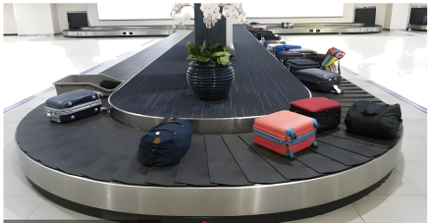
A．行李箱对传送带的压力和行李箱的重力是一对平衡力
B．行李箱在水平方向受到牵引力和摩擦力二力平衡
C．行李箱的重力和地面对行李箱的支持力是一对平衡力
D．行李箱只受一对平衡力
2．如图，一质量分布均匀的12kg铁球与细线AB连接于A点后悬挂于竖直墙壁的B点，铁球静止于墙面。关于铁球受力的说法，正确的是（ ）
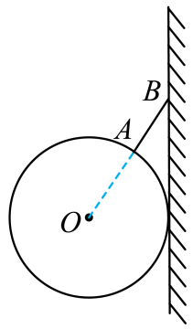
A．细线AB拉铁球的力与铁球的重力为二力平衡
B．铁球受到的摩擦力与铁球的重力为二力平衡
C．铁球对墙壁的压力与墙壁对铁球的支持力为相互作用力
D．铁球的重力与它对墙壁的压力为相互作用力
3．下列说法正确的是（ ）
A．高铁行驶过程中不容易停下来，说明速度越大惯性越大
B．小物体的运动状态容易被改变，说明质量轻的物体没有惯性
C．用力推水平地面上的箱子未推动，是因为推力小于摩擦力
D．二力平衡作用下运动的物体，若去掉其中的一个力，则物体的速度可能减小
4．牛顿在多位科学家的理论和实验研究的基础上，总结出牛顿第一定律，其中多位科学家中代表性人物指的是（ ）
A．伽利略 B．帕斯卡
C．卢瑟福 D．哥白尼
5．铅球被运动员抛出后，能在空中继续飞行的主要原因是（ ）
A．手对铅球的推力未消失 B．空气的浮力作用
C．铅球受到惯性力的作用 D．铅球具有惯性
6．如图所示，匀速向前行驶的动车，硬币稳稳地立在水平窗台上。若硬币向后滚动，动车可能（ ）
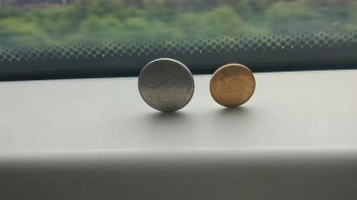
A．向前提速 B．刹车减速 C．向左转弯 D．向右转弯
7．成熟的苹果从树枝上脱落后总是落向地面。若苹果下落过程中所受外力全部消失，苹果将（ ）
A．匀速直线上升 B．保持静止
C．加速直线下落 D．匀速直线下落
8．以下关于力和运动的观点，正确的是（ ）
A．力是维持物体运动的原因
B．物体不受力的作用就不能运动
C．物体不受任何外力一定保持静止
D．物体在平衡力的作用下运动状态保持不变
9．如图所示，飞机在飞行中投放救援物资，为了能准确投放到目标位置，空投应选在（ ）
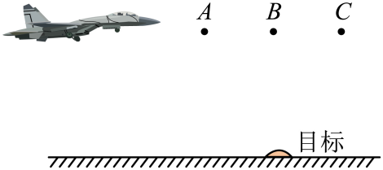
A．A位置
B．B位置
C．C 位置
D．三个位置都可以
10．《考工记》中记载“马力既竭，辀犹能一取焉”，意思是马对车不施加拉力了，车还能继续向前运动，这是关于惯性的最早记述。关于马车的惯性，下列说法正确的是（ ）
A．马的拉力改变时，马车的惯性改变
B．撤去拉力后，马车是因为受到惯性的作用继续向前的
C．马车运动得越快，马车的惯性越大
D．无论是否受力，马车都具有惯性
11．物理知识渗透于我们的生活，下列关于惯性的说法中正确的是（ ）
A．静止的足球没有惯性
B．同学们跳远时助跑，可以跳的更远，这是利用了惯性力的作用
C．足球被踢出后，在空中受到惯性作用继续向前运动
D．百米赛跑运动员到终点不能马上停下来，是由于运动员具有惯性
12．公交车将要启动时，乘客常会听到“车辆起步，请站稳扶好”的语音提示。做出提示的原因是（ ）
A．防止乘客因失去惯性而摔倒
B．防止乘客因失去摩擦而摔倒
C．防止乘客由于惯性而向前摔倒
D．防止乘客由于惯性而向后摔倒
13．每天骑自行车上学既健身又环保。下列关于人骑自行车时的叙述正确的是（ ）
A．自行车匀速转弯时，受到平衡力的作用
B．自行车坐垫做得宽大，是为了减小压力
C．自行车所受重力与地面对自行车的支持力不是一对平衡力
D．骑行时若用力蹬脚踏，加速行驶，是利用了自行车的惯性
14．如图所示的是我国自研的全球起飞重量最大的民用水陆两栖飞机——鲲龙AG600。在执行森林灭火的投水任务中，飞机将水投放时的位置应该在（ ）
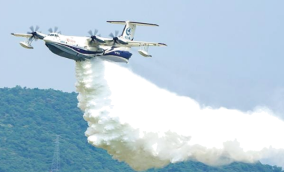
A．到达着火点之前 B．飞过着火点之后
C．着火点的正上方 D．任意位置
15．关于惯性现象，下列说法正确的是（ ）
A．驾乘人员系安全带是为了减小车辆行驶中人的惯性
B．赛跑运动员到达终点不能立即停下，是因为运动员具有惯性
C．行驶中的公交车紧急刹车，乘客向前倒，是由于惯性的作用
D．高速公路严禁超速，是因为速度越大惯性越大
16．如图所示，安全带和头枕是汽车最基本的安全装置，以下说法正确的是（ ）
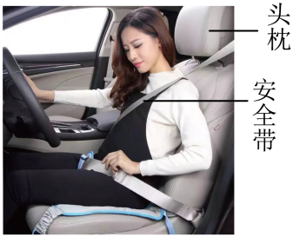
A．系上安全带，能减小驾驶员的惯性
B．系上安全带，能减小因紧急刹车对驾驶员造成的伤害
C．有了头枕，能减小驾驶员的惯性
D．有了头枕，能减小因紧急刹车对驾驶员造成的伤害
17．平直公路上有一辆公交车，图甲是车内拉环正面的示意图，图乙、丙、丁是在该车内观察到的同一拉环不同时刻侧面的情景，车头在拉环左方。以下判断正确的是（ ）
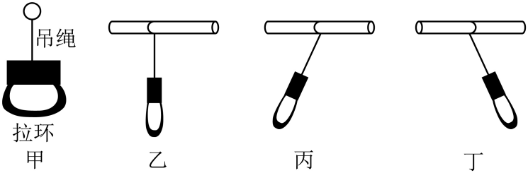
A．乙图中，车此时一定处于静止状态 B．丙图中，车此时可能在刹车礼让行人
C．丁图中，车此时可能在匀速行驶状态 D．乙图中拉环没有惯性，丙、丁图中拉环有惯性
18．4月27日-29日我县2025年中小学生田径运动会在体育场举行，下图是跳远运动员在跳远时的场景，如果在最高点时，所有力都消失了，则运动员将（ ）
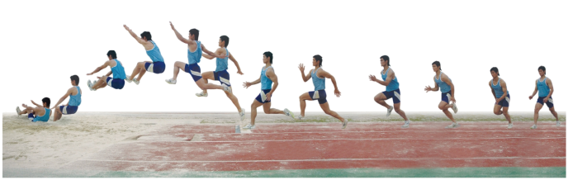
A．静止
B．沿水平方向匀速直线运动
C．竖直下落
D．做如图所示的运动
19．如图所示，在国产动漫电影《哪吒之魔童闹海》中，哪吒酷爱踢毽子，因此在校园掀起了一股踢毽子热潮。毽子被小明同学竖直踢到最高点后又竖直下落到水平地面上静止，关于该过程，下列说法正确的是（ ）
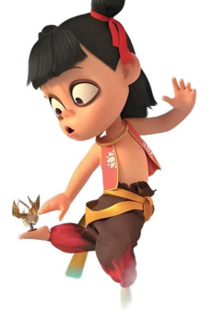
A．毽子在最高点时处于平衡状态
B．毽子到最高点时所有外力都消失，毽子将保持静止
C．毽子离开脚后继续上升是因为受到惯性作用
D．毽子在地面静止时，受到的支持力和重力是一对相互作用力
20．用如图装置探究“阻力对物体运动的影响”，下列说法中错误的是（ ）
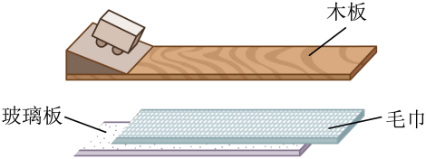
A．小车应从斜面的同一位置静止释放
B．应改变水平面的粗糙程度来改变小车所受阻力
C．该实验可以不用将木板放在水平面上
D．小车在水平面运动距离的远近反映阻力对物体运动的影响
21．如图所示，是小明“探究阻力对物体运动的影响”的装置图，则下列说法中错误的是（ ）
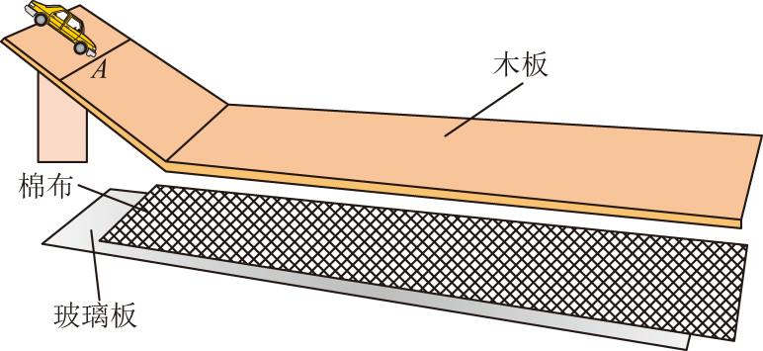
A．每次都应该让小车从斜面上同一高度滑下
B．应该改变水平面的材料进行多次实验
C．需要观察小车在水平面上运动的距离
D．由实验现象可以直接得出牛顿第一定律
22．如图所示是探究“阻力对物体运动的影响”的实验装置，下列说法不正确的是（ ）
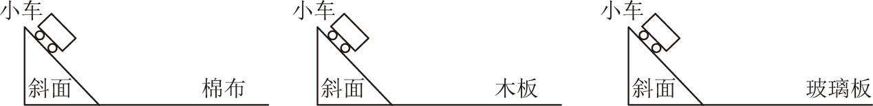
A．让小车从斜面同一高度静止滑下，目的是使小车到达水平面时的速度相同
B．小车在水平面上受到的阻力越小，小车运动的路程越远，速度减小得越多
C．小车在水平面上受到非平衡力作用做减速运动，此时受到的合力大小不变
D．在实验基础上进一步推理：若水平面光滑，则物体将一直做匀速直线运动
23．利用身边的物品可以进行许多科学实验。小瑜用饮料罐代替小车，文件夹当成斜面，探究粗糙程度不同的接触面对物体运动的影响，如图所示。关于该实验，下列分析中正确的是（ ）
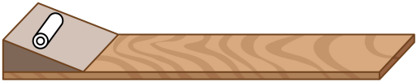
A．饮料罐从相同高度滚下，是为了保证它刚滚到水平面时具有相同的速度
B．饮料罐在水平面上能继续滚动是因为不受力的作用
C．该实验可以直接得出牛顿第一定律
D．饮料罐最终会停下来是因为它惯性消失
24．如图所示，在水平木板上分别铺上玻璃、纸板、毛巾，让小车从斜面的同一位置由静止滑下。发现小车在玻璃上滑行距离最长，在毛巾上最短，下列说法正确的是（ ）
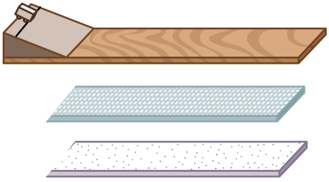
A．小车在斜面与水平面运动过程中速度不断减小
B．小车在玻璃上滑行，不受摩擦力作用
C．小车受到的阻力越小，运动路程越长
D．小车到达水平面后继续运动是由于受到惯性作用
25．如图甲所示，在小车上放一个木块，突然快速向右拉小车，木块滑动；如图乙所示，向左快速运动的小车，碰到障碍物，木块滑动；汽车安全气囊弹出。下列关于这三幅图说法正确的是（ ）
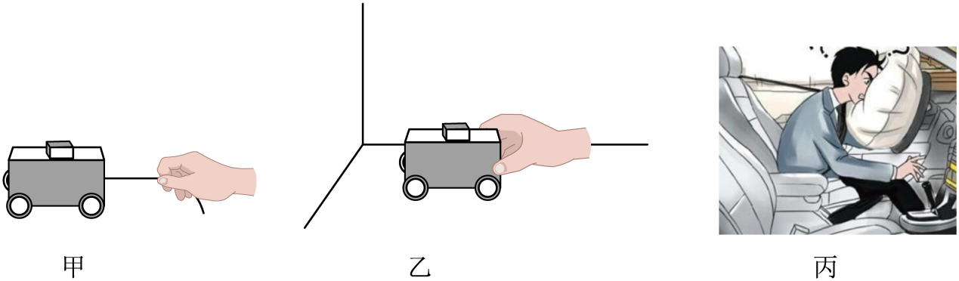
A．甲、乙两图中都体现了小车的惯性
B．图甲中体现了木块的惯性，图乙中体现了小车的惯性
C．甲、乙两图中木块相对于小车滑行方向相同
D．图丙中安全气囊弹出是在汽车突然减速时，人由于受到惯性作用，对人起保护作用
26．小车在水平地面上沿直线向右运动，车内的小球A和物块B在图示位置相对车厢静止。则（ ）
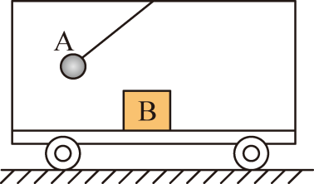
A．车一定向右做加速运动 B．物块B受平衡力作用
C．物块B受到向右的摩擦力 D．若此时剪断绳子，小球将落在正下方
27．如图所示，无人机在飞行运动的过程中，机上悬挂小球的细线保持竖直，且小球与无人机保持相对静止，不计空气阻力。则在飞行过程中（ ）
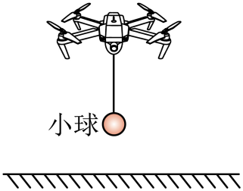
A．无人机一定在水平方向上运动
B．无人机一定是做匀速直线运动
C．若剪断细线，小球可能竖直向下做加速运动
D．若剪断细线，小球不可能向右下方运动
28．小白周末体验蹦极，从静止开始自由下落至第一次到达最低点的过程中，下落速度与时间关系如图1，该过程中蹦极绳的弹力与时间关系如图2（空气阻力不计），下列分析正确的是（ ）
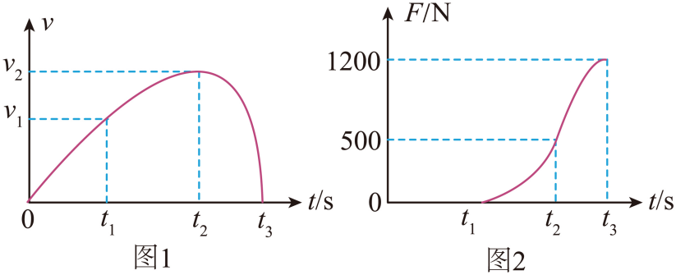
A．小白从0~t₃的过程中，蹦极绳对小白的弹力先增大后减小
B．小白在t₂时，受平衡力
C．小白从t₁~t₃过程中速度一直在减小
D．小白所受的重力始终大于蹦极绳产生的弹力

错题举一反三
二、填空题
29．如图所示，两个标志牌显示了当人遇到台阶或湿滑地面时的摔倒方向。在两幅图中人身体下半身比上半身速度快的是图________；向后摔，是因为人________（上半/下半/整个）身体的惯性。
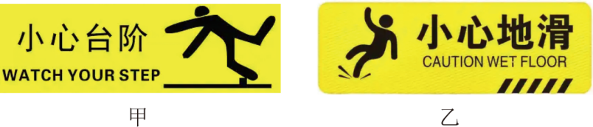
30．体育课上，小明进行抛铅球运动，铅球向右运动，轨迹如图所示。抛出的铅球由于___________会继续运动，若小球上升到最高点时，所受到的力全部消失，小球将___________。
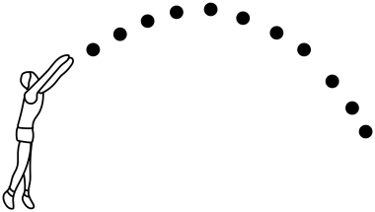
31．如图所示为运渣土的载重卡车。突发情况紧急刹车时，由于卡车具有______不能立即停止，此时______（选填“安全带”或“汽车头枕”）对驾驶员起到保护作用。
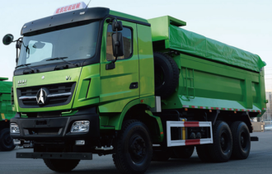
32．如图所示，在“探究阻力对物体运动的影响”时，为了使小车到达水平面时的速度相同，每次应让小车从斜面的_________ 处由静止释放，小车在水平面上通过的距离不同反映了小车所受_______ 不同。由该实验推理可得：如果小车运动时不受阻力，将一直做_________ 运动。
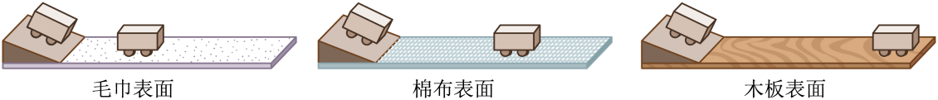
33．用如图所示实验装置探究阻力对物体运动的影响。控制小车到达水平面时的速度相同的操作是，每次使小车从斜面的_____由静止滑下。实验通过观察_____比较阻力对物体运动的影响大小。比较实验结果，并进一步_____得出，小车不受阻力作用时，小车将一直运动下去。
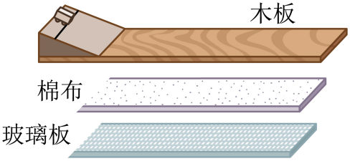

错题过关
三、实验题
34．小明在“探究滑动摩擦力大小与哪些因素有关”实验中：
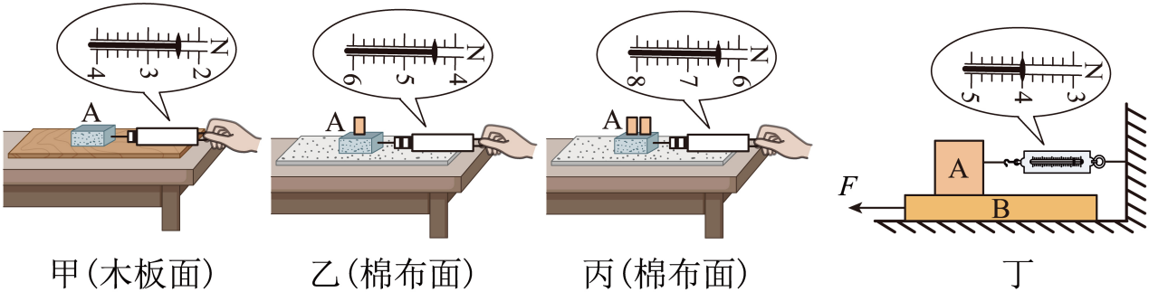
(1)如图甲所示，为了测量滑动摩擦力，小明拉着物块沿水平面向右做______（选填“加速”或“匀速”）直线运动，根据二力平衡可知，物块与长木板之间的摩擦力为2.4N。
(2)比较乙、丙两图可知：接触面粗糙程度相同时，压力越大，滑动摩擦力______；
(3)小明在实验后反思：操作中弹簧测力计的示数不稳定。小组其他同学提醒小明，将实验装置改成如图丁所示，拉动木板B，当物块A稳定时，弹簧测力计示数如图所示。
①读取测力计的示数是为了测量物块A受到木板B的滑动摩擦力大小，此物块A所受摩擦力的方向是水平向______（选填“左”或“右”）；
②实验中小明发现：当水平拉力F=6N时，物块A相对于地面静止且长木板B刚好做匀速直线运动，则长木板B受到桌面的摩擦力大小为______N。
35．小丹选取了两个弹簧测力计、细线、棉布、木板、重为10N和15N的两个木块（表面粗糙程度相同）等器材，探究滑动摩擦力大小与哪些因素有关。
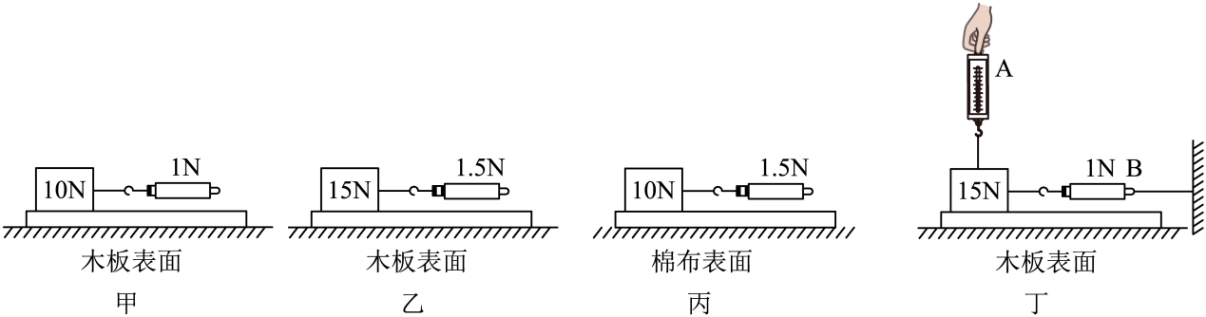
(1)小丹应沿_________方向拉动木块使其做_________运动，利用二力平衡原理可知木块所受摩擦力大小等于弹簧测力计的示数。她分别做了如图甲、乙、丙所示三次实验；
①分析甲、乙两次实验，可以得出接触面粗糙程度相同时，压力越大，滑动摩擦_________的结论；
②分析甲、丙两次实验，可以得出当压力大小相同时，接触面越_________，滑动摩擦力越大。在实验后，小丹通过查阅资料了解到滑动摩擦力的大小还与接触面的材料有关；
③小丹从上述实验联想到生活中瓶盖上设计的花纹，可用_________（选填“①”或“②”）的结论进行解释。
(2)在（1）正确操作的基础上，请画出木块所受摩擦力的示意图；
(3)她想继续探究滑动摩擦力大小与物体的重力大小是否有关，利用图甲实验做对比分析，又设计了如图丁的实验，使弹簧测力计A始终保持竖直状态，并调整高度，使其示数为 _____N，以拉力F₁拉动木板，当木块相对于地面静止时，弹簧测力计B的示数为1N，分析可得：滑动摩擦力大小与物体重力大小 _____（选填“有关”或“无关”）。
36．在探究“影响滑动摩擦力大小的因素”的实验中，如下图是同学们做实验时的情景。
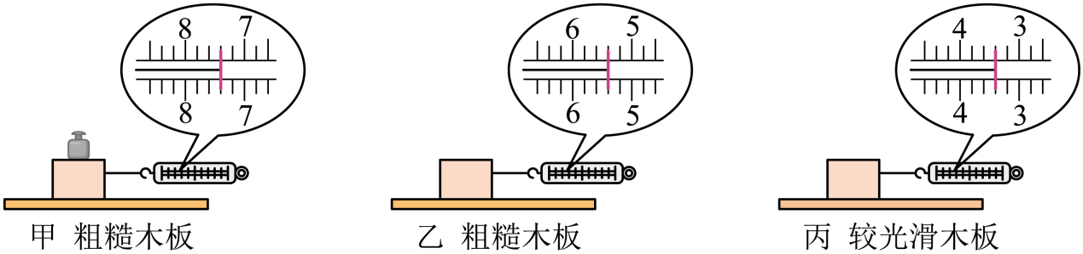
(1)要测出木块与长木板之间滑动摩擦力的大小，可用弹簧测力计拉着木块沿水平长木板做__________运动。根据二力平衡原理，可知此时摩擦力大小等于拉力大小；
(2)比较甲、乙两次实验，可得到结论，当接触面粗糙程度一定时，__________越大，滑动摩擦力越大；
(3)比较乙和______两次实验，可得到结论，在保持压力一定时，接触面越粗糙，滑动摩擦力越______；
(4)小明做实验时控制不好力度，拉力随时间变化、木块的速度随时间变化图像如图所示，在第7s时，木块受到的摩擦力______N；
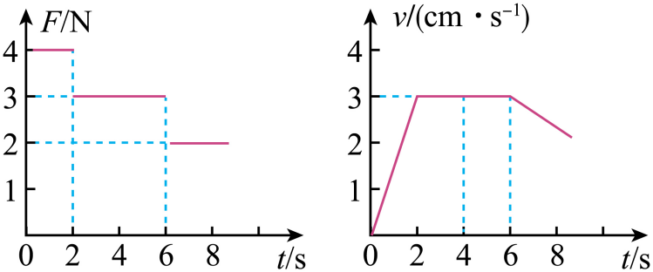
(5)小芳同学将实验进行了改进，实验装置如图所示：将弹簧测力计一端固定，另一端钩住木块，木块下面是一长木板，实验时拉着长木板沿水平方向向右运动，此时木块受到的滑动摩擦力的方向是水平向______（选填“左”或“右”），请你说出改进后的实验中是否需要匀速拉动长木板________（选填“是”或“否”）。
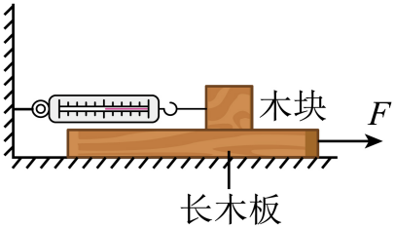
37．利用如图所示的器材，探究“二力平衡的条件”实验：
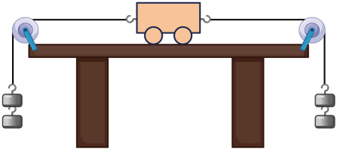
（1）小车所受摩擦力越______，对实验影响越小。
（2）在左右两边挂上______个数的钩码（选填“相同”或“不同”），再将小车扭转一个角度后释放，这样的操作可以研究二力平衡所需要满足“______”的条件。
（3）下列选项中最容易判断出二力是否平衡的是______。
A．左右两边钩码的质量是否相等
B．左右两边钩码的重力是否相等
C．桌上小车是否做匀速直线运动
D．桌上小车是否处于静止的状态
（4）王海同学在对本实验进行评估时认为，利用这套装置研究二力平衡的条件，从原理上来分析是有瑕疵的，你认为他提出这一想法最可能的依据是______。
A．小车还受重力和支持力作用
B．钩码还受到重力和拉力作用
C．桌子受到重力和支持力作用
D．同一条细绳受两个拉力作用
38．如图所示，是探究“阻力对物体运动的影响”的实验。
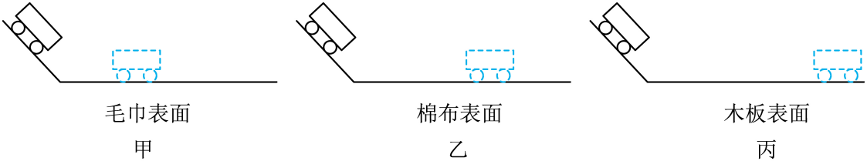
(1)实验时，应让小车从斜面的同一位置由___________滑下，这样能够使小车到达水平面时的___________相同；
(2)根据实验现象可得：物体受到的阻力越小，速度减小得越___________（选填“快”或“慢”）；
(3)伽利略对类似的实验进行了分析，并进一步推测：如果水平面光滑，小车运动时不受阻力，则小车将在水平面上做___________运动。
39．为了揭示运动与力的关系，可以从观察阻力对物体运动的影响开始。使小车从斜面滑下，在不同表面的水平面上运动，记下小车停下的位置。
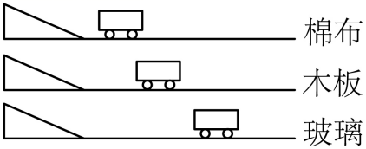
(1)每次实验时，小车要从斜面上同一高度滑下，目的是使小车到达斜面底端的______相同。
(2)小车在不同表面的水平面上停下的位置如图所示。则可以看出：小车受到的阻力越小，在水平面上运动的距离越______。
(3)小车最终停下来是因为受到阻力，速度逐渐减小，直到变为零。阻力大小不同，对小车减速的效果也不同。阻力越小，对小车减速的效果越______。
(4)试想，假如小车在光滑的水平面上运动，即不受阻力，小车将会做怎样的运动？______。
40．如图甲所示是探究“阻力对物体运动影响”的实验装置。
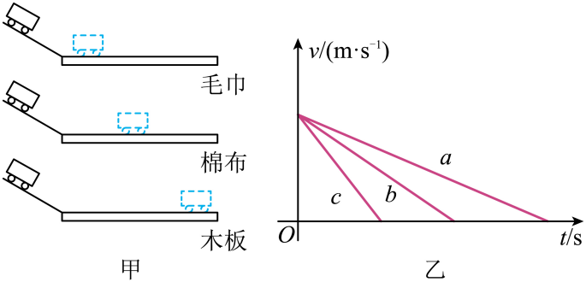
(1)实验中是通过改变________来改变小车所受阻力大小的；通过________来判断阻力对物体运动的影响。
(2)实验时，让小车从斜面相同高度静止下滑，目的是使小车到达水平面时________相等。
(3)如图乙是小车到达不同物体表面上运动时，速度随时间的变化图线，其中属于在木板上运动的图线是________（填字母“a””b”或“c”）。
(4)根据实验现象可进一步推理得出：在水平面上滑行的小车，如果受到阻力消失，它将做________。
(5)如果要测小车在水平棉布表面上运动时所受阻力的大小，正确的实验操作方法是________。（可添加必要的实验器材）
41．如图甲所示是探究“阻力对物体运动影响”的实验装置。
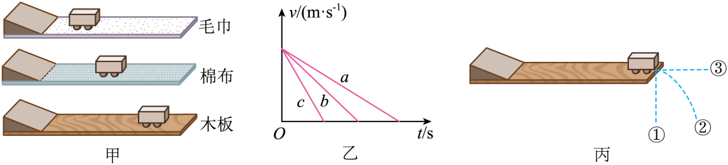
(1)实验时，每次都让小车从斜面顶端由静止自由滑下，小车最终静止在水平面上的某处。观察小车在________（选填“斜面”或“水平面”）阶段的运动，来探究阻力对物体运动的影响，而另一个阶段的运动是为了满足在前述阶段小车有相同的_______；
(2)如图乙是小车（带有传感器）在不同表面运动的v-t图像，其中属于在木板上运动的图线是_______（填字母）；分析可得：运动的物体受到的阻力越小，速度减小越_______；进一步推理：在光滑水平面上滑行的小车，如果受到阻力为0，它将做_______运动；
(3)假设小车滑出木板瞬间，所受的力全部消失，如图丙，小车的运动轨迹是_______（填序号）。
42．小明利用如图所示的装置，探究在水平面上阻力对物体运动的影响。
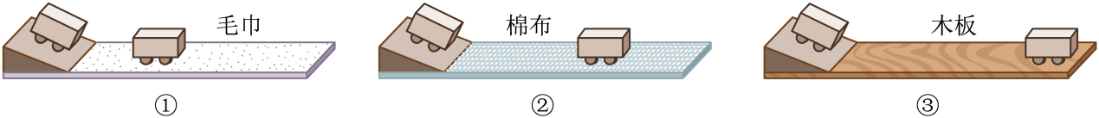
①如图所示，将毛巾铺在水平木板上，让小车从斜面顶端由静止滑下，观察小车在水平面上通过的距离。
②如图所示，取下毛巾，将棉布铺在水平木板上，让小车从斜面顶端由静止滑下，观察小车在水平面上通过的距离。
③如图所示，取下棉布，让小车从斜面顶端由静止滑下，观察小车在水平面上通过的距离。不计空气阻力。
(1)三次实验中小车每次都从斜面上同一位置由静止自由下滑，这样做的目的是：使小车到达斜面底端水平面时，________。
(2)三次实验现象说明：小车受到的阻力越小，通过的距离越________。
(3)由此________可得，小车从斜面顶端由静止滑下，若水平面光滑，则小车________。
(4)在水平面滑行的小车受到的重力和________对________施加的________力是一对平衡力。
43．小华周末和爸爸到高邮湖上花海游玩，途中小明发现爸爸把油门关闭后汽车会慢慢停下来，那么阻力对物体的运动有怎样的影响？小明用毛巾、棉布、小车、斜面和水平长木板等器材探究阻力对物体运动的影响。
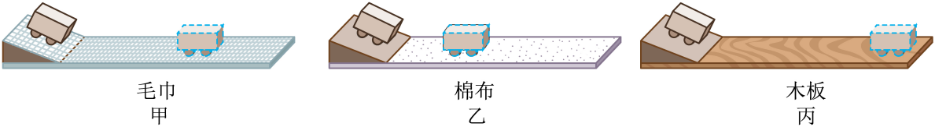
(1)请你指出图甲装置中存在的一处错误是______；
(2)为了使小车滑到水平面时的初速度相同，实验时应让小车从同一斜面、同一______由静止滑下；
(3)三次实验观察到小车的运动情况如图甲、乙、丙所示，分析实验现象可以得出结论：水平面越光滑，小车受到的阻力越小，速度减小得越______，小车在水平面上运动的距离越______；
(4)若在实验时小车仅在木板表面上滑行时滑出了右端，是否需要重做本实验以获取可靠的证据？答：______（选填“需要”或“不需要”），原因是：______。
(5)如果小车在绝对光滑的水平面上运动，那么它将做______运动。
44．如图所示，在探究“阻力对物体运动的影响”实验中，观察将毛巾、棉布分别铺在水平木板上和只有木板的三种情况下，让小车分别从斜面同一高度由静止下滑，研究小车在水平面上滑行的距离。
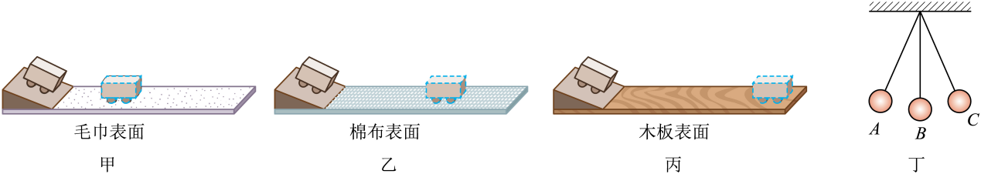
(1)每次让小车从斜面的同一高度由静止下滑的目的是：使小车到达水平面时的_________相同，这种研究问题的方法是_____；
(2)实验中发现小车在毛巾表面滑行的距离最近，在棉布表面滑行的距离较远，在木板表面滑行的距离最远。说明小车受到的阻力越小，速度减小得越____（选填“快”或“慢”）；
(3)小车在棉布表面运动，如果刚好滑到了木板最右端，接下来改在木板上实验，最合理的操作方法是 ；
A．增加木板的宽度 B．增加木板的长度
C．降低小车释放的高度 D．减轻小车的质量
(4)由此实验可联想到汽车由于具有___，刹车时不能立即停下。雨天驾驶时应该 ___（选填“增大”或“减小”）汽车之间的距离；
(5)牛顿第一定律告诉了我们物体的运动_____（选填“需要”或“不需要”）力来维持。图丁中的摆球从A点由静止释放摆到右端最高点C时，如果小球所受的力全部消失，小球将会_________（选填“往回摆”、“静止”或“做匀速直线运动”）。
45．如图为“探究阻力对物体运动的影响”实验，小张将粗糙程度依次减小的棉布、木板与玻璃先后铺在水平面上，让小车从斜面上由静止开始滑下，用传感器记录小车运动的速度v随路程s变化的图像如图所示。则：
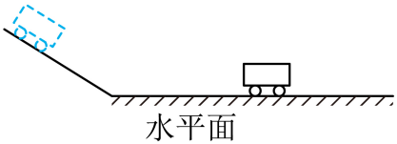
A． 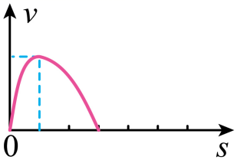 B．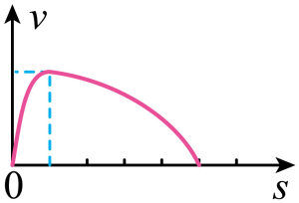
C． 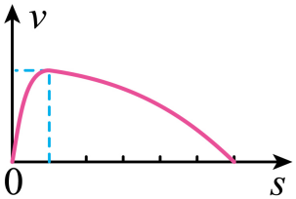 D．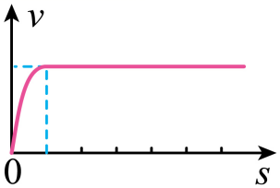
(1)小车从斜面上开始下滑的高度______（不必/必须）相同；
(2)实验中，根据______（粗糙程度/小车滑行距离）确定小车在玻璃表面上运动时，所受阻力最______（大/小）；
(3)小车在水平面上运动时，由v-s图像可知，速度随路程减小最慢的是______（A/B/C），该情形对应水平面铺的是______（棉布/木板/玻璃）；图像D的依据是______（实验事实/科学推理）。

做错原因分析

